目錄

參考附件1-活動列表 P.2
參考附件2-美術館序文 P.4
參考附件3-阿爾瓦．阿爾托基金會介紹 P.5
參考附件4-建築師簡介 P.6~7
參考附件5-重點作品介紹 P.8~P.10
參考附件6-發稿照 P.11~P.16

備註
- 媒體資料（含發稿照）下載連結： https://reurl.cc/K90gXj
- 圖片使用標注規範：
  - 授權出處（Credit ©）請務必註明。
- 完整圖說詳見圖片檔名。

【參考附件3-活動列表】
※ 活動內容如有異動，依忠泰美術館官網公告為主https://jam.jutfoundation.org.tw/online-activity
專題講座
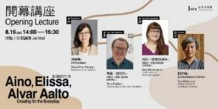 | 【《創造即生活──愛諾、艾莉莎與阿爾瓦．阿爾托》系列專題講座—開幕講座】  時間：  2025/8/16(六)14:00-16:30  地點：忠泰講廳（臺北市大安區市民大道三段178號 7F）  主持：黃姍姍 / 忠泰美術館 總監  主講：  蒂莫・里耶科（Timo Riekko）／阿爾瓦・阿爾托基金會 首席策展人  瑪莉・穆爾托涅米（Mari Murtoniemi）／阿爾瓦・阿爾托博物館 首席策展人  與談：劉字禎／黃明威建築師事務所 專案設計
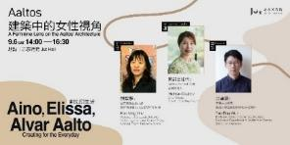 | 【《創造即生活──愛諾、艾莉莎與阿爾瓦．阿爾托》系列專題講座—〈Aaltos 建築中的女性視角〉】  時間：2025/9/6(六) 14:00-16:30  地點：忠泰講廳（臺北市大安區市民大道三段178號 忠泰企業大樓7F）  主持：殷寶寧 / 國立臺灣藝術大學藝術管理與文化政策研究所教授  主講：岡部三知代（ Michiyo Okabe）／Gallery A-quad 館長、首席策展人  與談：吳耀庭／本展諮詢委員、實踐大學建築設計學系專任講師
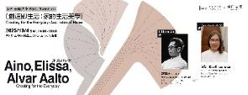 | 【《創造即生活──愛諾、艾莉莎與阿爾瓦．阿爾托》系列主題沙龍—〈創造即生活：家的生活美學〉】  時間：2025/10/4(六)14:00-16:00  地點：NOKE忠泰樂生活 3F Uncanny大階梯 （臺北市中山區樂群三路200號3樓）  主持：高鄭欽 Millais Kao／忠泰生活開發 MOT / 北歐櫥窗 總監  主講：安妮·哈亞什 Anni Hayash／Vitra 日本與韓國區銷售總負責人

專場導覽 免費參加，需預先購買門票並至忠泰美術館一樓服務台集合
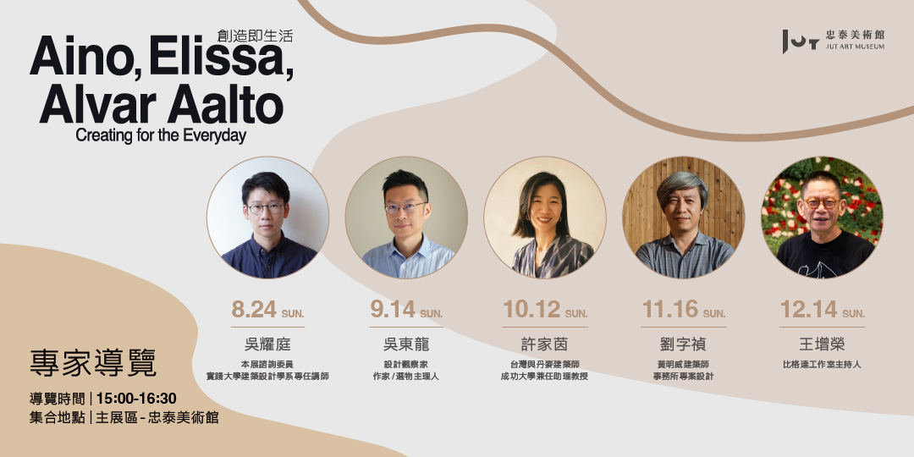 | 2025/08/24(日)15:00-16:30吳耀庭／本展諮詢委員、實踐大學建築設計學系專任講師  2025/09/14(日)15:00-16:30吳東龍 / 設計觀察家、作家、選物主理人  2025/10/12(日)15:00-16:30許家茵／台灣與丹麥建築師、成功大學兼任助理教授  2025/11/16(日)15:00-16:30劉字禎／黃明威建築師事務所專案設計  2025/12/14(日)15:00-16:30王增榮／比格達工作室主持人

【參考附件2-美術館序文】
文／忠泰美術館
阿爾瓦．阿爾托是 20 世紀現代主義建築的重要人物之一，以結合機能與人文精神的設計，為現代建築注入生活的溫度與靈魂。其創作從「家」的尺度延伸至公共建築與城市空間，以融合自然、光線及材料，並與環境和諧共生為特色，其作品遍佈歐洲與美國，對當代建築觀念與設計實務有深遠影響。

身處芬蘭獨立建國的1920年代，也面臨現代主義與全球化進程之中，阿爾瓦．阿爾托選擇從自身文化出發，以建築作為語言來與時代對話。他的作品在回應現代化的同時，展現芬蘭社會對自然共生、民主精神與生活品質的重視，更開展了面對自我文化與國際社會的對話。

忠泰美術館關注建築與城市的對話，持續策劃多場建築專業的展覽，包含建築與藝術跨界展、建築思潮與運動研究展，以及國際建築師個展等。本展《創造即生活──愛諾、艾莉莎與阿爾瓦．阿爾托》由忠泰美術館與芬蘭阿爾瓦．阿爾托基金會攜手合作，精選來自基金會典藏的重要手稿、模型與家具等展品，從建築大師的生命歷程切入，為臺灣首度系統性介紹阿爾瓦．阿爾托在不同時期與兩任建築師妻子──愛諾．阿爾托與艾莉莎．阿爾托，其三人在建築、設計與生活中的合作關係，從他們一生的「家」與「共創」視角探索建築與日常生活的連結。

阿爾托的作品之所以動人，是因為他們的創作總是細膩地為人們的生活著想，對他們而言，在緊密合作的互動中，「家」既是生活場域，也是工作空間，更是孕育靈感與創作的核心，實踐了「創造即生活」的理念。

在環境變遷與生活型態劇烈變動的21世紀，我們期望回顧阿爾托三人長達五十年的共創旅程，感受北歐文化對自然、光線與生活空間的重視，引發觀眾對創造力、合作與自然共生的反思，重新思索城市與未來生活的可能。

【參考附件3-展覽簡介＆阿爾瓦．阿爾托基金會簡介】
文／阿爾瓦．阿爾托基金會
享有現代大師美譽的建築師阿爾瓦．阿爾托（1898-1976）總是與同為建築師的前後任妻子愛諾．阿爾托和艾莉莎．阿爾托一起工作。他認為，建築和優良的設計能夠解決人類生存與社會所面臨的挑戰或所謂的「問題」。

阿爾托夫婦的事業始於芬蘭小鎮上的一間建築師事務所，經過逾七十年的發展，最終擴展至十多個國家。阿爾托夫婦皆為世界主義者，但最重要的是，他們是人文主義者，抱持著現代運動的平等與社會進步理念。阿爾托夫婦發展出的溫和、有機風格獨樹一幟。他們在設計時也總是帶著欣賞大自然和風景的獨特眼光。

如今，阿爾托夫婦的遺產包括約三百座已竣工的建築物，還有眾多公認為現代經典的設計作品。本檔展覽將介紹這三位建築師激勵人心的職業生涯，以及他們為打造優質日常生活環境所付出的不懈努力。

阿爾瓦．阿爾托基金會
The Alvar Aalto Foundation

阿爾瓦．阿爾托基金會旨在維護世界知名建築師暨設計師阿爾瓦．阿爾托的物質與知識遺緒，並致力於讓他的作品與思想更廣為人知。阿爾瓦．阿爾托基金會是專責管理阿爾瓦．阿爾托建築與設計遺產的博物館和有關阿爾瓦．阿爾托資訊的國際中心，其豐富的藏品是博物館和基金會展覽與出版的基石。本基金會特別關注阿爾瓦．阿爾托在芬蘭和其他國家設計的建築物，會對這些建築物的整修與改造計畫提出意見、編寫報告，並在必要時以其他方式參與這些計畫。

【參考附件4-建築師簡介】
人物照 | 介紹
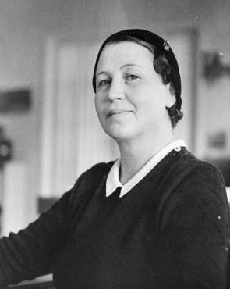  愛諾．阿爾托（Aino Aalto）©Alvar Aalto Foundation  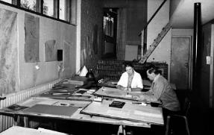  愛諾與阿爾瓦．阿爾托於阿爾托之家中工作 ©Alvar Aalto Foundation | 愛諾．阿爾托（Aino Aalto, 1894-1949）  建築師愛諾．阿爾托於1924年與阿爾瓦．阿爾托結婚，並與丈夫並肩工作，享有同等地位。我們很難辨別阿爾托建築師事務所裡的不同設計師在其產出的大量作品中所扮演的角色，因為大部分的作品都是以該事務所的名義進行。  愛諾．阿爾托對室內設計與家具設計格外感興趣，而她也在阿爾托建築師事務所的綜合建築計畫中獲得大量的相關設計機會。「Artek」公司於1935年成立，旨在推廣當時產量與銷售量俱增的阿爾托家具，愛諾．阿爾托成為該公司的首任設計總監。她為該公司創造出至今仍具有辨識度、雋永且高品質的風格，其現代價值觀和強烈的社會責任感，尤其展現在有關兒童保育的室內設計當中，例如幼兒園、健康中心，以及婦產科診所。  愛諾亦為一位技藝精湛的展覽設計師，她為 1936 年米蘭三年展設計的展覽建築榮獲國際大獎；她也是一位出色的攝影師，採用現代攝影原則的先驅；她更參與 1942 年成立的芬蘭女性建築師協會「Architecta」的事務。
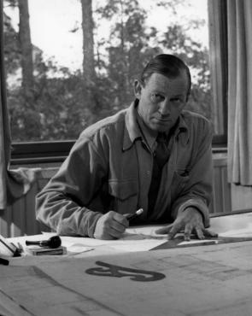  阿爾瓦．阿爾托（Alvar Aalto）©Alvar Aalto Foundation | 阿爾瓦．阿爾托（Alvar Aalto, 1898-1976）  身為建築師暨設計師的阿爾瓦．阿爾托，無論是在芬蘭還是其他國家，都有極為豐富多樣的職業生涯。阿爾瓦於 1923 年成立了他的第一間建築師事務所。自 1920 年代末到 1930 年代初，他偕同其妻愛諾．阿爾托多次遊歷歐洲，在旅途中熟悉了現代主義的最新趨勢──國際風格，不僅改變了阿爾托夫婦的設計風格，更讓他們在國際上取得突破，這很大程度上要歸功於帕伊米奧療養院（1929-1933）的設計，這是一個重要的現代里程碑。  阿爾瓦在他的建築設計中採用了人性化與功能性的原則。自 1930 年代末開始，阿爾瓦的建築表現因使用有機形式、天然材料，以及日益奔放的空間處理方式而變得更加豐富。阿爾瓦的特色，是把他所設計的每一棟建築物（就連家具和燈具也包括在內）都視為完整的藝術品。他的家具設計結合了實用性與美感，並採用系列生產的方式，遵循Artek的主要理念，鼓勵人們在家中享受更美好的家庭日常生活。  愛諾．阿爾托過世數年後，阿爾瓦與艾莉莎．阿爾托於1952年結為連理。自1950年代起，阿爾瓦的建築實踐主要集中在公共建築的設計，其中不乏艾莉莎．阿爾托的參與，在國外也有不少建築作品。
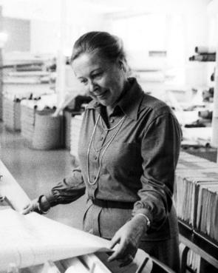  艾莉莎．阿爾托（Elissa Aalto）©Alvar Aalto Foundation  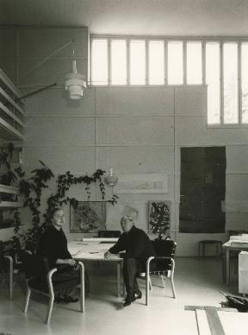  阿爾瓦與艾莉莎．阿爾托於阿爾托工作室合影 ©Alvar Aalto Foundation | 艾莉莎．阿爾托（Elissa Aalto, 1922-1994）  1949 年，艾爾莎．梅奇涅米在阿爾瓦．阿爾托的建築師事務所開始了她漫長的職業生涯。多年來擔任阿爾瓦．阿爾托的幫手，詮釋並傳遞他的想法。婚後，她改名為艾莉莎．阿爾托。1958 年底，36 歲的艾莉莎成為阿爾瓦．阿爾托建築師事務所的合夥人。從 1960 年代開始，有關該事務所作品的文章經常提到艾莉莎．阿爾托與阿爾瓦．阿爾托。  阿爾瓦．阿爾托過世後，艾莉莎．阿爾托在 1976 至 1994 年間主持該建築師事務所，完成了數個進行中的建築計畫。艾莉莎畢生致力於延續阿爾瓦．阿爾托的志業，發揚他的物質與知識遺產，她積極參與阿爾瓦．阿爾托的建築作品修復與保存計畫。部分由於她的影響，阿爾托建築師事務所的草圖和文件收藏，包括相關版權，都轉移到阿爾瓦．阿爾托基金會名下，因此得以完整保存。

【參考附件5-重點作品介紹】
照片 | 介紹
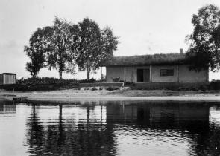©Alvar Aalto Foundation | 芙蘿拉夏日之家（1926）  Villa Flora (1926)  1926年，愛諾．阿爾托設計了一棟樸實的夏日之家，供自己家人使用。這棟建築物位於芬蘭博滕區的阿拉耶爾維，此地因阿爾瓦．阿爾托父親的家族而與阿爾托一家有深厚的歷史淵源。建築的名稱來自阿爾瓦．阿爾托摯愛的繼母芙蘿拉．阿爾托（Flora Aalto）。  在這棟簡潔的白色木造建築物面向湖泊的一側，有一道與建築物等長的柱廊露天平臺。這道廊臺是愛諾．阿爾托從義大利之旅中汲取建築靈感的絕佳例證。數十年前，他們可以直接從露天平臺走到沙灘上，但如今海岸線後退，沙地已雜草叢生。雙斜面屋頂上的草皮突顯了建築物的質樸田園風情。這一家人很享受住在這棟夏日之家的時光，尤其是1930年代，當時他們的孩子漢尼與哈米爾卡尚甚年幼。
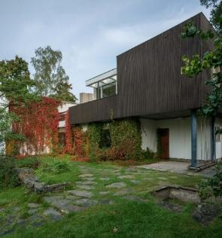  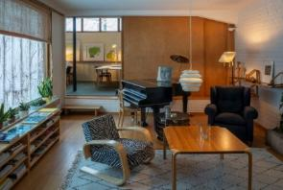  ©Alvar Aalto Foundation | 阿爾托之家（1935-1936）  The Aalto House (1935-1936)  1933年，阿爾托夫婦一家人從土庫搬到赫爾辛基。這座獨棟住宅於1936年竣工，既作為家庭住宅，亦為建築師事務所。這棟住宅超越了早期簡化的功能主義，反映出阿爾托夫婦於1930年代採用了更為有機的風格，其特點是帶有手工製作感的材料、木材的大量使用，以及建築物與周圍自然環境的緊密連結。客廳和餐廳是這棟住宅的核心，它們的大面窗戶朝著南側的花園。建築師事務所與客廳之間僅隔著一道木製滑動門。在忙碌時期，辦公室可延伸到住宅客廳。這棟建築物的兩種不同功能也體現在材料的選擇上。建築師事務所採用磚造塗白，而私人住宅則外封木板。  阿爾托一家人都住在這棟房子直到離世。愛諾、阿爾瓦和艾莉莎分別於1949、1976和1994年逝世。艾莉莎．阿爾托更是在這棟房子居住了四十二年之久。阿爾托之家於1998年成為阿爾瓦．阿爾托基金會的財產，自此成為一座家庭博物館，全年向公眾開放。  愛諾．阿爾托過世數年後，阿爾瓦與艾莉莎．阿爾托於1952年結為連理。自1950年代起，阿爾瓦的建築實踐主要集中在公共建築的設計，其中不乏艾莉莎．阿爾托的參與，在國外也有不少建築作品。
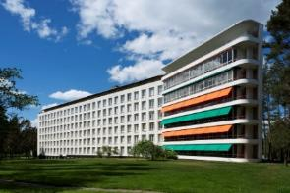  ©Alvar Aalto Foundation | 帕伊米奧療養院（1929-1933）  Paimio Sanatorium (1929-1933)  阿爾瓦．阿爾托撰寫過很多關於人性化建築的文章。他在著手設計帕伊米奧療養院時，就注意到病房通常是從健康人的角度來設計的，而臥病在床的結核病患者，其需求相當不同，因此帕伊米奧療養院的所有設計都是以患者的生理與心理需求為依歸。他的設計著重的是，建築物的不同部分會在不同時間享有最佳陽光照射，而且病房在供暖、通風、照明和聲學方面都相當舒適宜人。
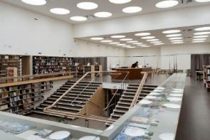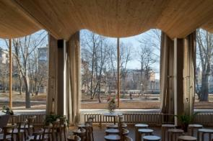  ©Alvar Aalto Foundation | 維堡圖書館（1927-1935）  Viipuri Library（1927-1935）  阿爾瓦．阿爾托於1927年贏得維堡圖書館的設計競賽，但興建這座圖書館的決定卻推遲了好幾年。在此期間，歐洲建築和阿爾托自己的建築思考過程都歷經許多變化，圖書館的建造場址有所改動。阿爾托因而有時間為圖書館設計四種不同的版本。他在1927年的參賽作品嚴格遵循古典建築傳統；而在1928年的修訂版本中，有幾項新現代主義建築的特色：玻璃牆、條狀窗、頂樓露臺，以及彎曲的頂蓬。但到了1933年12月完成最終圖稿時，阿爾托已經成為徹底的功能主義者。圖書館竣工後，吸引了全世界的目光，加上帕伊米奧療養院，讓阿爾瓦．阿爾托成為現代主義的代表人物之一。
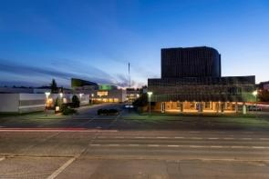  ©Alvar Aalto Foundation | 塞伊奈約基文化暨行政中心（1951-1987）  Seinäjoki Cultural and Administrative Center Project（1951-1987）  塞伊奈約基文化暨行政中心計畫（1951-1987）始於阿爾托建築師事務所贏得該市的教堂（1951年）和市政廳（1958年）的設計競賽。整項計畫歷經諸多階段，在多年之後逐漸成形。  塞伊奈約基文化暨行政中心矗立在一片平坦開闊的土地上，自成一道獨特的風景。同時，每一棟宏偉的建築物——教堂與教區中心、圖書館、市政廳、中央政府辦公室、劇院等，各有其獨樹一幟的建築特色。這些建築物的外牆設計、規模與建材，傳達出它們各自的層級與職責。這裡有許多典型的阿爾托建築特徵，例如扇形建築造型、陶瓷瓦片外牆，以及連結建築物與景觀的階梯式布局。正如阿爾托所推崇的中世紀歐洲城市一樣，這些建築物之間的開放空間為城市居民帶來了多樣化的街景與自然的聚會場所。
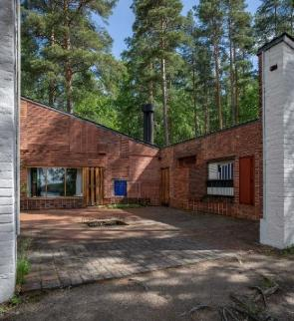  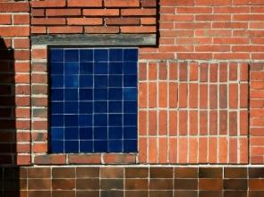  ©Alvar Aalto Foundation | 穆拉察洛實驗住宅（1952-1954）  Muuratsalo Experimental House (1952-1954)  阿爾瓦與艾莉莎．阿爾托於賽于奈察洛市政廳興建期間，在近郊發現了一處迷人的湖畔地點，可用來興建他們的夏日住宅。在這個位於穆拉察洛島的偏遠地點，阿爾托能夠不羈地嘗試尚未提供給客戶的結構和美學方法。這棟實驗住宅亦為一間具有野性的工作室，提供了平和安靜的環境，讓人可以無拘無束地繪製草圖與構思。然而，最重要的是，這裡對整日在工作中勞碌奔波的阿爾瓦與艾莉莎．阿爾托這對新婚夫婦而言，是一個能夠享受片刻寧靜的處所。  這棟實驗住宅不同於一般的芬蘭夏日住宅，它位於巖頂，而非毗鄰水岸。這間房子最重要的空間是磚塊砌成的庭院和圍牆，起居室圍繞著庭院而建。此外，由於其中央供暖的特性，讓室內也能打造成現代化的開放式居家空間，室內空間舒適宜人，簡約中透著奢華。後來，這棟實驗住宅接通了自來水與電力。這棟房子在艾莉莎．阿爾托於1994年逝世後，按照她的遺囑交由阿爾瓦．阿爾托博物館管理。這棟實驗住宅現在是一座家庭博物館，於夏季向公眾開放。
【參考附件5-發稿照】
圖說&授權 | 照片
忠泰美術館《創造即生活──愛諾、艾莉莎與阿爾瓦．阿爾托》展覽主視覺（直式）©忠泰美術館 | 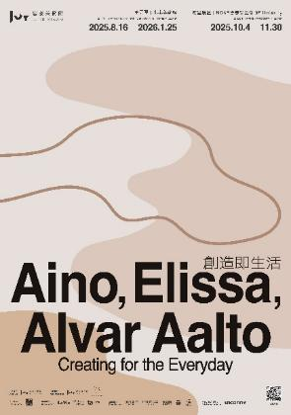
忠泰美術館《創造即生活──愛諾、艾莉莎與阿爾瓦．阿爾托》展覽主視覺（橫式）©忠泰美術館 | 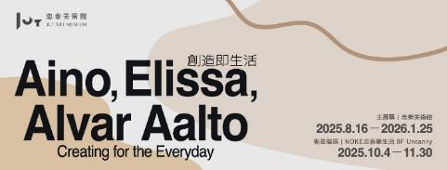
芬蘭國寶級建築師阿爾瓦．阿爾托臺灣首度大型回顧展《創造即生活──愛諾、艾莉莎與阿爾瓦．阿爾托》 ©忠泰美術館 | 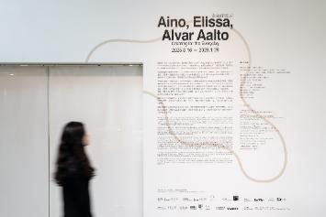  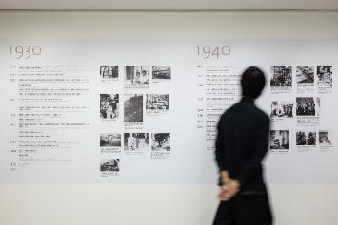
展覽呈現阿爾瓦．阿爾托與兩任建築師妻子的共創故事 ©忠泰美術館 | 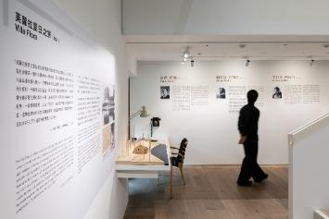
展出逾160件手稿原件、模型與設計作品等，深入探索建築師的生命與創作歷程 ©忠泰美術館 | 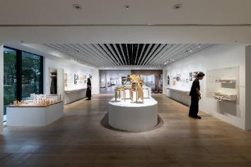  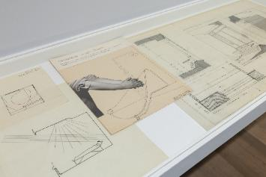  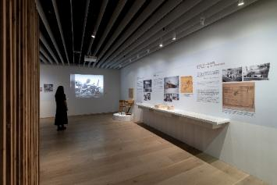  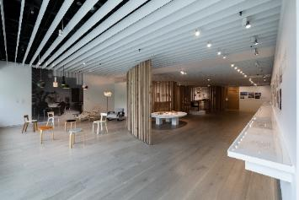
阿爾托夫婦取材自然圖騰，設計多款印花布料 ©忠泰美術館 | 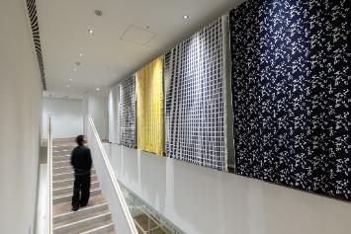
展覽中展出阿爾托夫婦1930年代起設計的多款家具作品 ©忠泰美術館 | 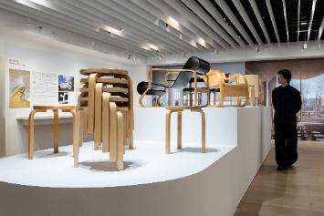
維堡圖書館剖面模型，呈現天窗採光與彎曲的頂蓬設計 ©忠泰美術館 | 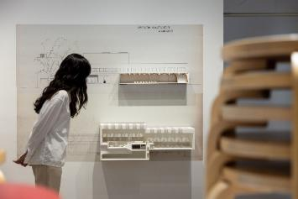
為結核病患者打造的療癒建築—帕伊米奧療養院模型 ©忠泰美術館 | 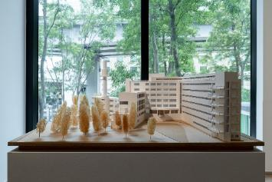
穆拉察洛實驗住宅 ©忠泰美術館 | 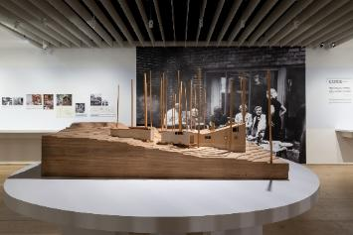
塞伊奈約基文化暨行政中心 ©忠泰美術館 | 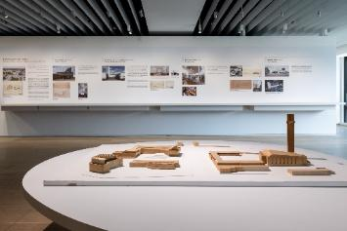
展場空間運用曲線、原木材質，呼應 Alvar Aalto的設計語彙 ©忠泰美術館 | 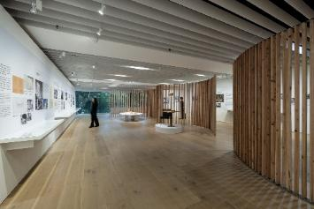  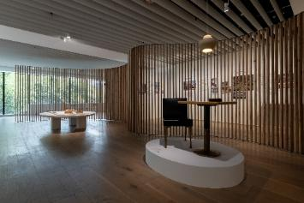
自由型態的「阿爾托花瓶」 ©忠泰美術館 | 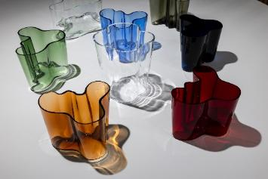
阿爾瓦．阿爾托開發軸狀瓷磚，創造建築表面的光影律動 ©Alvar Aalto Foundation | 
阿爾瓦．阿爾托開發的軸狀瓷磚 ©忠泰美術館 | 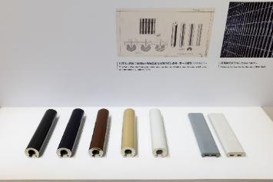
阿爾瓦．阿爾托重視光的特性，常為建築設計專屬燈具 ©忠泰美術館 | 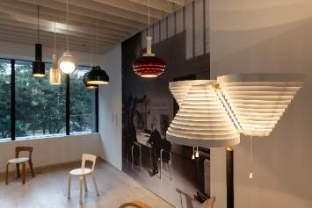
展場開放觀眾親身感受阿爾瓦．阿爾托的傳奇作品「Stool 60」等經典家具 ©忠泰美術館 | 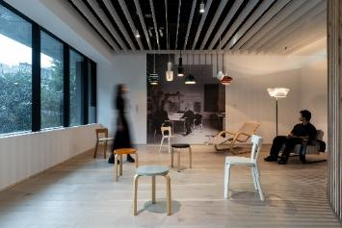
開幕記者會
展覽策劃團隊合照 ©忠泰美術館  有左至右：  忠泰美術館總監 黃姍姍  忠泰基金會執行長 李彥良  阿爾瓦．阿爾托博物館首席策展人瑪莉・穆爾托涅米  阿爾瓦・阿爾托基金會首席策展人蒂莫・里耶科 | 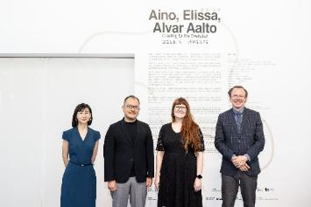
忠泰基金會執行長李彥良致詞 ©忠泰美術館 | 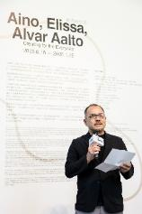
阿爾瓦・阿爾托基金會首席策展人蒂莫・里耶科致詞 ©忠泰美術館 | 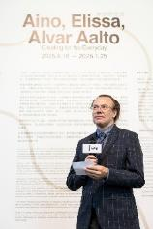
阿爾瓦．阿爾托博物館首席策展人瑪莉・穆爾托涅米致詞 ©忠泰美術館 | 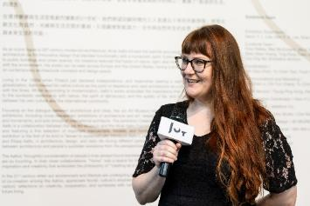
阿爾瓦．阿爾托博物館首席策展人瑪莉・穆爾托涅米(右)、阿爾瓦・阿爾托基金會首席策展人蒂莫・里耶科(左) ©忠泰美術館 | 